TOKİ’nin yaptığı binalar dahil ülkemizde tüm binalarda C30 sınıfı beton kullanılmalıdır.
31 Temmuz 2012, 04:48
Ülkemizdeki deprem gerçeği ve binalarımızın depreme dayanıklı olması gerektiği herkesin malumudur. Yani binalarımız yapıldığı andan itibaren olası yıkıcı bir depreme dayanıklı olmalıdır. Bununla birlikte bu dayanıklılığını servis ömrü boyunca koruyabilmelidir. Binalarımız yapıldığı anda depreme son derece dayanıklı olabilirler ancak yıllar içerisinde bu dayanımlarını kaybederlerse; bu durum da bizi bekleyen tehlikelerden birisi olacaktır. Bu risk yapılarda kalıcılık (durabilite) adı altında tüm dünyada tartışılmaktadır. Tüm dünyada kamunun kullandığı binalarının servis ömrü 50 yıl olarak kabul edilir. Bunun anlamı en az 50 yıl boyunca binalarımızın bizden bakım onarım ve güçlendirme istememesidir. Ülkemizde de bu konu ile ilgili standart TS EN 206-1 “Beton- Bölüm 1: Özellik, Performans, İmalat ve Uygunluk” adı altında 2002 yılının Nisan ayında resmi gazetede yayımlanarak yürürlüğe girmiştir. Bu standart beton ve betonarme yapıların servis ömrü boyunca herhangi bir bozulmaya uğramaması için alınması gerekli önlemleri ve sağlanması gereken en düşük koşulları belirtmektedir. Bu standartta yapılarımızın maruz kalabilecekleri çevresel etkiler sınıflandırılmaktadır. Bunlar sülfat etkisi, donma çözülme etkisi, aşınma etkisi ve benzeri mekanik ve kimyasal etkilerdir. Etkinin şiddetine göre alınması gereken önlemler değişmektedir. Bu standart incelendiğinde binalarımızın yapımında kullanılması gereken en düşük beton sınıfı C30 olmaktadır.

Bir örnek verecek olursak;

Beton aslında içerisindeki demiri paslanmaya karşı koruyucu ortam oluşturmaktadır. Bu yüzden demirin beton tarafından tamamen sarılması gerekmektedir. Buna da paspayı denmektedir. Eğer bir binada paspayı yeteri düzeyde sağlanmış ise beton demirin paslanmasına engel olmaktadır. Böylelikle beton ve demir beraber çalışmakta ve binaya gelen yükleri ve özellikle deprem yüklerini güvenli bir şekilde taşıyabilmektedirler. Bununla birlikte bilimsel olarak “karbonatlaşma” olarak ifade edilen etki ile beton havadaki karbondioksit ile reaksiyona girerek bu koruma özelliğini beton yüzeyinden itibaren kaybetmektedir. Koruma özelliğinin kaybedilmesi demire ulaştığında ise nemin de varlığında demir paslanmaya başlamakta hatta bazı durumlarda paslanmanın ardından binada demirin sadece izi kalmaktadır. Böyle bir binada demir ve betonun birlikte çalışması ve gelecek deprem yüklerini güvenli bir şekilde taşıyabilmesi mümkün değildir. Böyle bir bina depremde yıkılmaya mahkûmdur. Servis ömrü boyunca bu korumanın devam edebilmesi için TS EN 206-1 “Orta derecede veya yüksek rutubetli havaya sahip binaların iç kısımlarındaki betonlar ve Yağmurdan korunmuş, açıkta bulunan betonlar” için en düşük C30 sınıfı beton kullanılması gerektiğini öngörmektedir. Yine aynı standartta C20 betonunun ise “Bağıl nemin çok düşük olduğu binaların iç kısımlarındaki beton” için kullanılabileceğini ifade etmektedir. Yani mevcut standart binanın dış cephesinde bulunan betonlarda en düşük C30 beton kullanılması şartını getirmiştir. Deniz suyunun bulunduğu, donma çözünme etkisinin bulunduğu daha kötü çevresel koşullarında ise C30’dan daha yüksek beton dayanımlarının kullanılması şartı vardır.

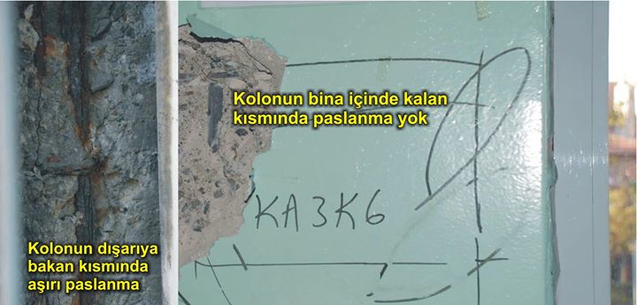

Yukarıdaki fotoğrafta Standartta koyulan şartın ne kadar doğru olduğu görülmektedir. Fotoğrafta binanın dışarıya bakan cephesinde bulunan demirler aşırı derecede paslanmaya uğramışken, aynı kolonun binanın iç cephesinde bulunan yani nem ve dış kötü şartlar etkisinde kalmayan kısmında bulunan demirlerde en ufak bir paslanma yoktur. Bu bina deniz kenarında deniz tuzu etkisine maruz kalmış bir bina değildir. Tam aksine denize çok uzak bir bölgede Kütahya ilimizde bulunan bir okul binasıdır.

Denizli ilimizde de 1993 yılında yapılmış yani henüz 19 yaşındaki bir binanın bodrum katında bina içerisindeki kolonlarda aşağıdaki resimde görüldüğü gibi demirin paslanması görülmüştür. Gerekli önlemler alınmadığı taktirde tüm yapılarımızda bu tür paslanmaların görülmesi kaçınılmazdır.

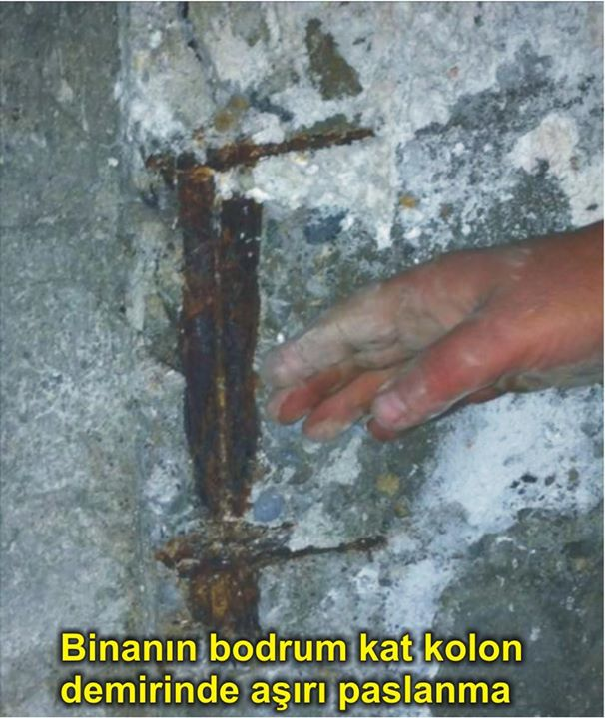

Sonuç olarak C20 sınıfı beton nemin olmadığı, ve/veya çevresel kötü şartların hiç bulunmadığı bölgelerde kullanılabilir. Bunun dışında ülkemiz genelinde kullanılması gereken beton en düşük C30 sınıfıdır.

Adı geçen standardımız ile getirilmiş şartlar betonarme yapılarımızın dayanıklılığını servis ömrü içerisinde koruyabilmesi için konulmuş koşullardır. Burada şunu da ifade etmek gerekir ki; betonarme yapılarda bozulma süreci zaman alan bir süreçtir. Bazen bu bozulma çok kötü koşullarda ve koruyucu ortam ve beton da kötü olması durumunda kendisini 2 sene sonra göstermekte bazı durumlarda ise bu süre 10-15 yıllara kadar uzamaktadır. Ancak mevcut bilimsel veriler değerlendirildiğinde eğer ilgili standartlara öngörülen şartlar yerine getirilirse servis ömrü boyunca yapılarda bozulma, dayanıklılık kaybı beklenmemektedir.

Bunlarla birlikte mevcut yürürlükteki standart ve yönetmeliklere uyulmaz ise binalarımızı daha erken sürede kaybetme riski ile karşı karşıya kalabiliriz. Bu kapsamda Denizli ilimizde ve tüm ülkemizde projelendirmelerde en düşük beton sınıfı C30 olmalıdır. Bu konuyla ilgili TS EN 206-1 yürürlüğe girmeden önce ve sonrasında bu konu bilimsel ortamda dile getirilmiş, konu hakkında İnşaat Mühendisleri Odası, Türkiye Hazır Beton Birliği, Çimento Müstahsilleri Birliği ve Üniversitelerimizde çok sayıda seminer verilmiştir. Ayrıca 17 Ağustos 2001 tarihinde Yapı Malzemeleri konusunda uzman öğretim üyeleri tarafından yapılarımızda neden C30 betonu kullanılması gerektiğini anlatan bir deklarasyon yayınlanmıştır. C20 ve C25 sınıfı betonlar yapılarda kullanılmamalıdır. Ancak bu beton sınıflarının hala kullanılmaya devam ettiğini üzülerek görmekteyiz. Özellikle TOKİ’nin yaptığı konut binalarında hala C20 projelendirmesi yapmaya devam etmektedir. TOKi bugüne kadar Denizli’de çok sayıda bina yapmıştır. Özellikle Aktepe’de ve Hacı Eyüplü’deki bitirilen binalarda, Akvadi projesinde devam eden konut inşaatlarında proje beton sınıfı C20’dir. Bazıları halen devam eden Kınıklı, Sevindik, Gümüşler, Yeşilköy, Tavas, Acıpayam’daki 24 derslikli İlköğretim Okulu inşaatlarında ise proje dayanımları C25’tir. Sadece Acıpayam’da inşa edilen 100 yataklı devlet hastanesi inşaatı ile Sosyal Güvenlik Kurumu binasında proje beton sınıfı C30’dur.

Bunların yanında sevinerek ifade etmeliyiz ki Denizli İl Özel İdaresi Genel Sekreterliği ve Denizli belediyesi bugüne kadar yapılan uyarıları dikkate almışlardır. İl Özel idaresinin yaptırdığı Denizli valilik binasının proje beton sınıfı C35, Karşıyaka’daki Genel Lise inşaatı ve Göveçlik Endüstri Meslek Lisesi inşaatlarında ise beton sınıfı C30’dur. Denizli belediyesi otobüs terminal inşaatında ilk gelen projeler C20 olmasına rağmen proje yenilenmiş ve proje beton sınıfı C35 yapılmıştır. Ayrıca Denizli Belediyesi üst yapıda anayollarda kullanılan beton yollarda taşıyıcı olarak gerek duyulmasa bile kalıcılık adına projede ve uygulamada C30 betonu kullanmıştır.

TOKİ Denizli İlimizde Pamukkale Karahayıt bölgesinde yeni konut inşaatlarına başlayacaktır. Bu projede 258 konut, 5 küçük 5 büyük pansiyon, 24 derslikli İlköğretim Okulu inşa edilecektir. Bu konutlarda da proje beton sınıfı C20’dir. Yukarıda saydığımız sebeplerden dolayı Beton sınıfı C30 olmalıdır. Hatta yapının termal bir bölgede inşa ediliyor olmasından ve sülfat bulunma riskinden dolayı inceleme yapılmalı gerekli ise daha yüksek beton sınıfı kullanılmalı ve gerekli diğer önlemler alınmalıdır.

Günümüze kadar Toki’nin bina yaptığı bölgelerde orta büyüklükte depremler meydana gelmiştir. Bu depremlerde TOKİ’nin yaptığı binalarda hasar görülmemiştir. Bu da mevcut hali ile TOKi’nin inşa ettiği binaların deprem sınavını geçtiğini göstermektedir. Ancak yukarıda da ifade edildiği gibi 10-15 yıl sonra eğer olumsuz çevre koşullarında betonda bozulma ve/veya demirde paslanma oluşursa; bu deprem dayanımından söz etmemiz mümkün olamayacaktır. Daha önce yaşadığımız büyük depremler olan Erzincan ve Gölcük depremlerinden sonra ne yazık ki halk arasında daha çok devletin yaptırdığı binaların yıkıldığı gibi bir kanı oluşmuştur. Bu kanının ortadan kaldırılabilmesi, günümüzde yaptığımız binaların mevcut teknik şartname, yönetmelik, fen ve bilim kurallarına uygun olmasının yanında kalıcı olabilmesine bağlıdır. Bu yüzden TOKİ’nin yaptığı binalar dahil tüm inşa edilen binalar bu şartlara uygun olmalıdır.

Yetkililere C30 betonunu neden kullanmıyorsunuz diye sorulduğunda “Biz afet yönetmeliğine göre projelerimizi yapıyoruz, O yönetmelikte en düşük beton sınıfı C20 kabul ediliyor.” Diyorlar. Afet yönetmeliği konuyu deprem hesaplamaları açısından ele almaktadır ve eğer betonarme yapıya zararlı olacak hiçbir çevresel etki olmayacak ise yapılarda C20 beton sınıfı kullanılabilir. Ancak ülkemizin hiçbir yerinde tamamen kuru kalacak yağmur ve nem etkisine maruz kalmayacak dış cephe betonları yoktur. Ayrıca Afet yönetmeliği en düşük C20 kullanılması gerekir hükmünü içeriyor. Bunun üzerinde beton sınıflarını kullanamazsınız şartı yoktur. Bununla birlikte resmi gazetede yayınlanan ve yürürlükte olan diğer standart olan TS EN 206-1 ise en düşük C30 betonu şartını getirmiştir.

C30 betonu kullanılmamasının diğer bir bahanesi ise ülkemizde C30 betonunun üretilemeyeceğidir. Bunu da özellikle Denizli ilimiz için kabul etmiyoruz. Denizli ilimizdeki beton üretimine bakıldığında çok rahat C30 hatta C50 beton sınıfı üretimi yapabilecek teknik donanıma ve bilgiye sahibiz. Ülkemizde de büyük ölçüde bu yeterliliğe sahip olduğumuza inanıyoruz. Ayrıca eğer bir eksiklik var ise gerek oda olarak gerekse birliklerimiz ve üniversitelerimiz olarak her kurum ve kuruluşun yardıma gerekli yardıma koşulsuz hazır olunduğuna da inanıyoruz. Ülkemizde C30 sınıfı beton kullanılmaması için hiçbir bahane olamaz.

Son olarak proje müellifi olan inşaat mühendisi meslektaşlarımızın bu konuya özellikler hassas olmaları gerektiğini ifade etmek istiyorum. Çünkü bu konudan birinci derece onlar sorumludurlar. Bugün beton dayanımı olarak C20 sınıfı kullanarak projelendirdikleri bir bina on, on beş yıl sonra gerçekleşen bir depremde yıkılırsa; önlerine ilk konulacak standart TS EN 206-1 olacaktır. Binada dış cephedeki demirlerin paslanması da tespit edilirse, mevcut standartlara uyulmadığı proje üzerine atılan imza ile tespit edilecek ve suçlu meslektaşımız olacaktır. Bu durumda tüm idareci, işveren ve diğer kişiler biz teknik şartnamelere, yürürlükteki yönetmeliklere uygun olarak projesine göre yapın dedik. Bu parasını verdik, binalar yapıldı biz diğer mevzuattan anlamayız vs. diyeceklerdir. Bu yüzden inşaat mühendislerimiz attıkları imzanın arkasında durmalıdırlar. Olası bir adli soruşturmada yanlarında kimseyi bulamayacaklarını unutmamalıdırlar.

Yrd. Doç. Dr. Hayri ÜN

